測試案例: 頁面上方連結

輸入: 滑鼠點擊

預期輸出: 移至指定段落

測試案例目的: 實作功能

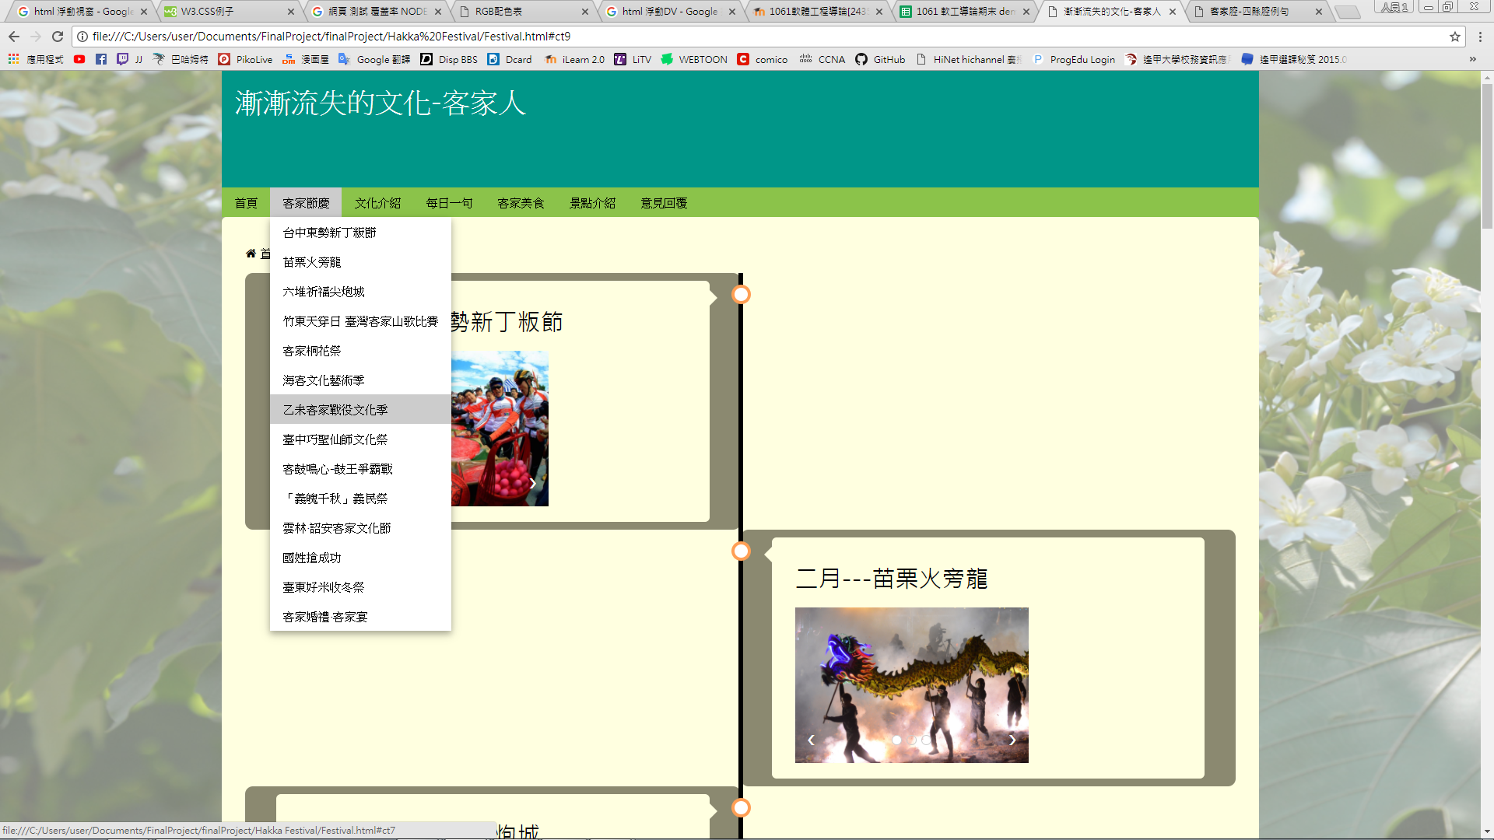

測試案例: 置頂按鈕

輸入: 滑鼠點擊

預期輸出: 移至頁面最上方

測試案例目的: 實作功能

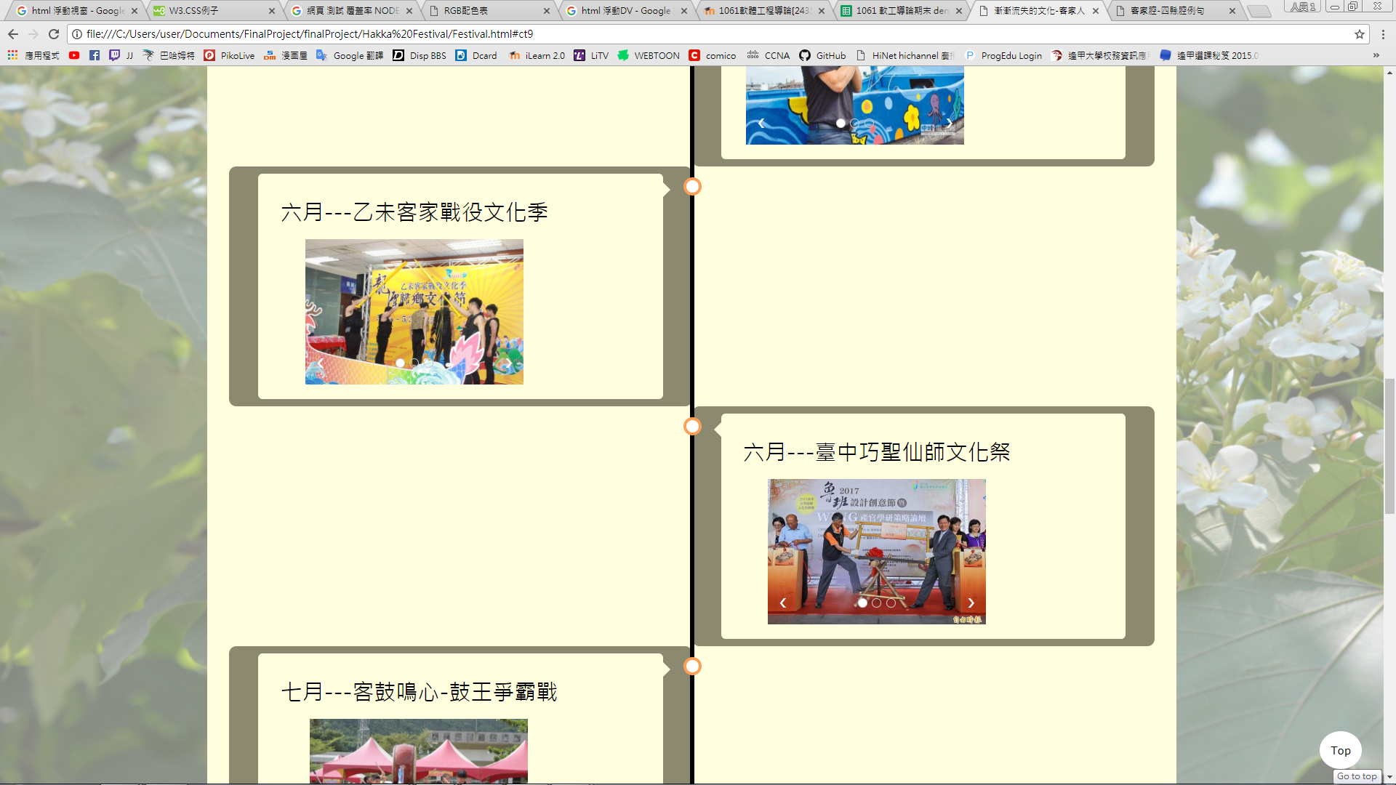

測試案例: 節慶介紹

輸入: 滑鼠停留在指定位置

預期輸出: 列出該節慶之介紹

測試案例目的: 實作功能

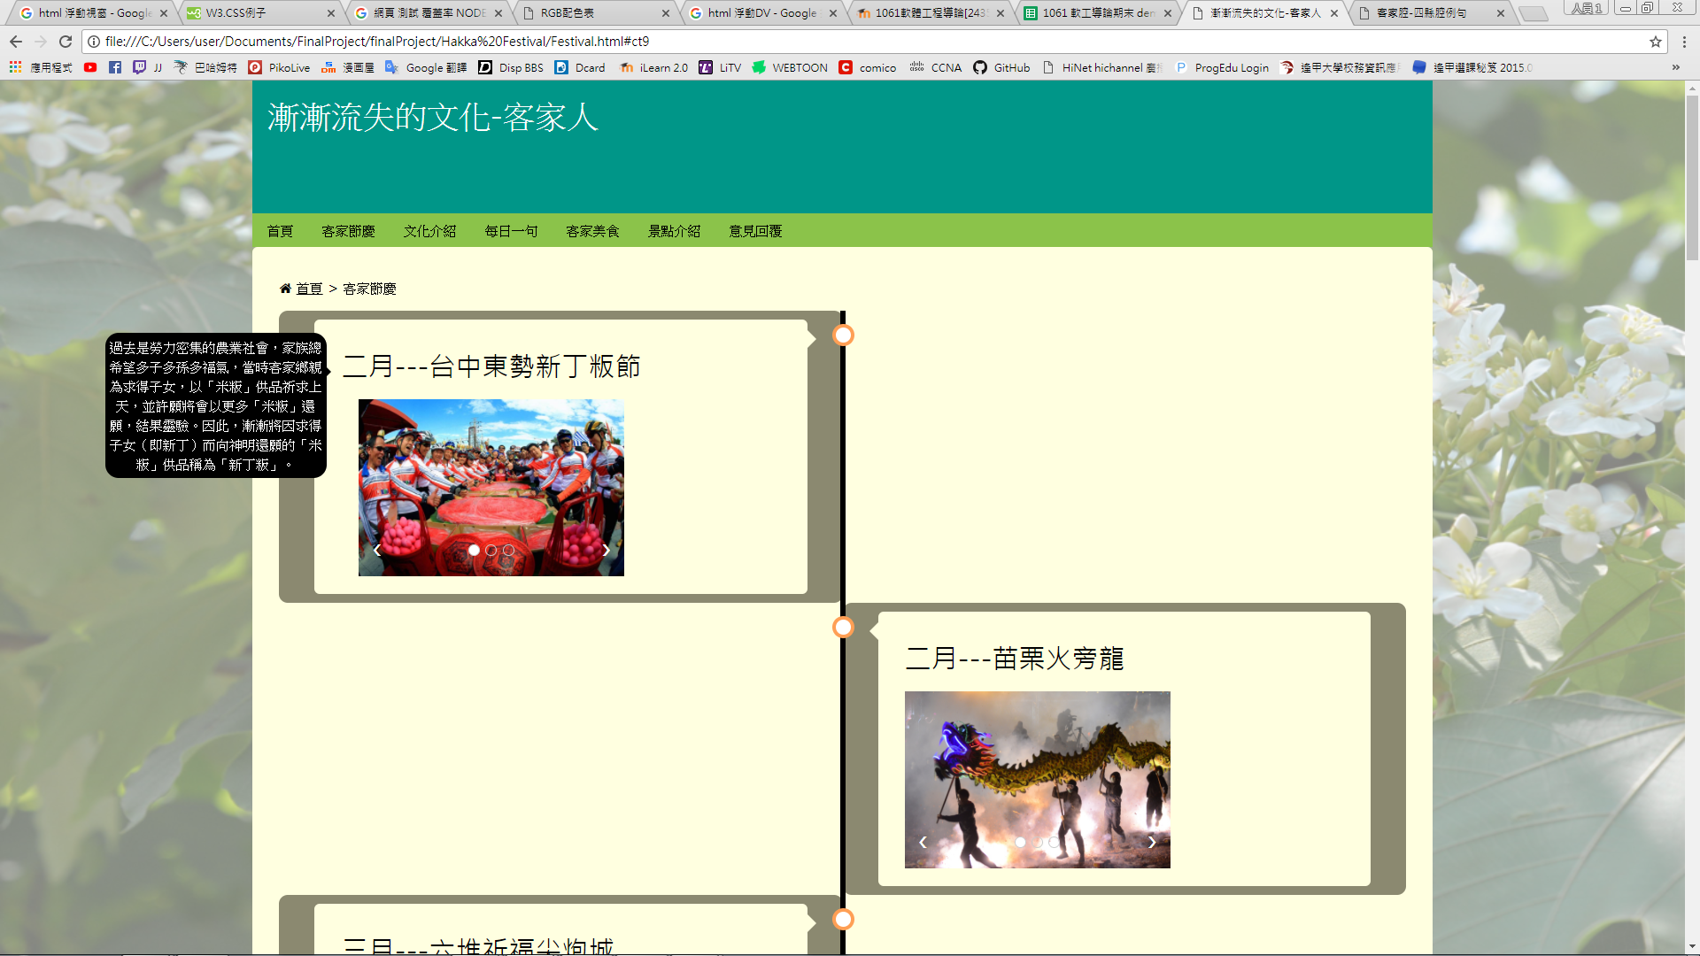

測試案例: 節慶照片

輸入: 滑鼠點擊照片下方按鍵

預期輸出: 以幻燈片方式列出該節慶照片

測試案例目的: 實作功能

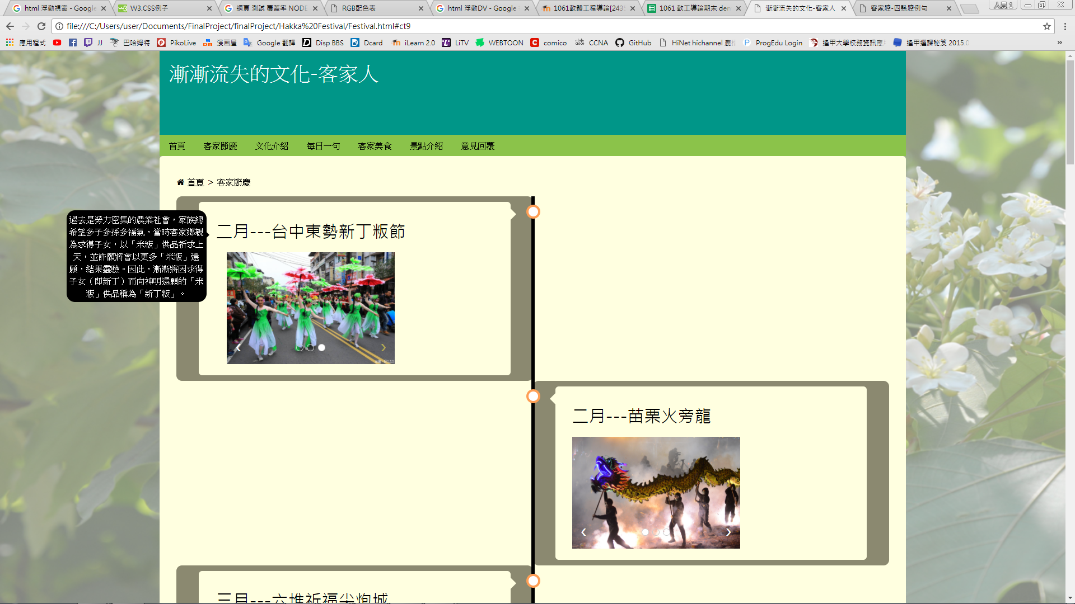

測試案例: 頁面上方其餘連結

輸入: 滑鼠點擊

預期輸出: 跳至其他頁面

測試案例目的: 實作功能

